**西安交通大学继续教育学院**

**高等学历继续教育毕业论文管理系统学生操作指南**

**（临床医学、口腔医学专业用）**

一、登录：<http://xjtu.jxjy.chaoxing>.com/login

二、进入个人学习界面，点击“毕业论文（新版）”按钮。

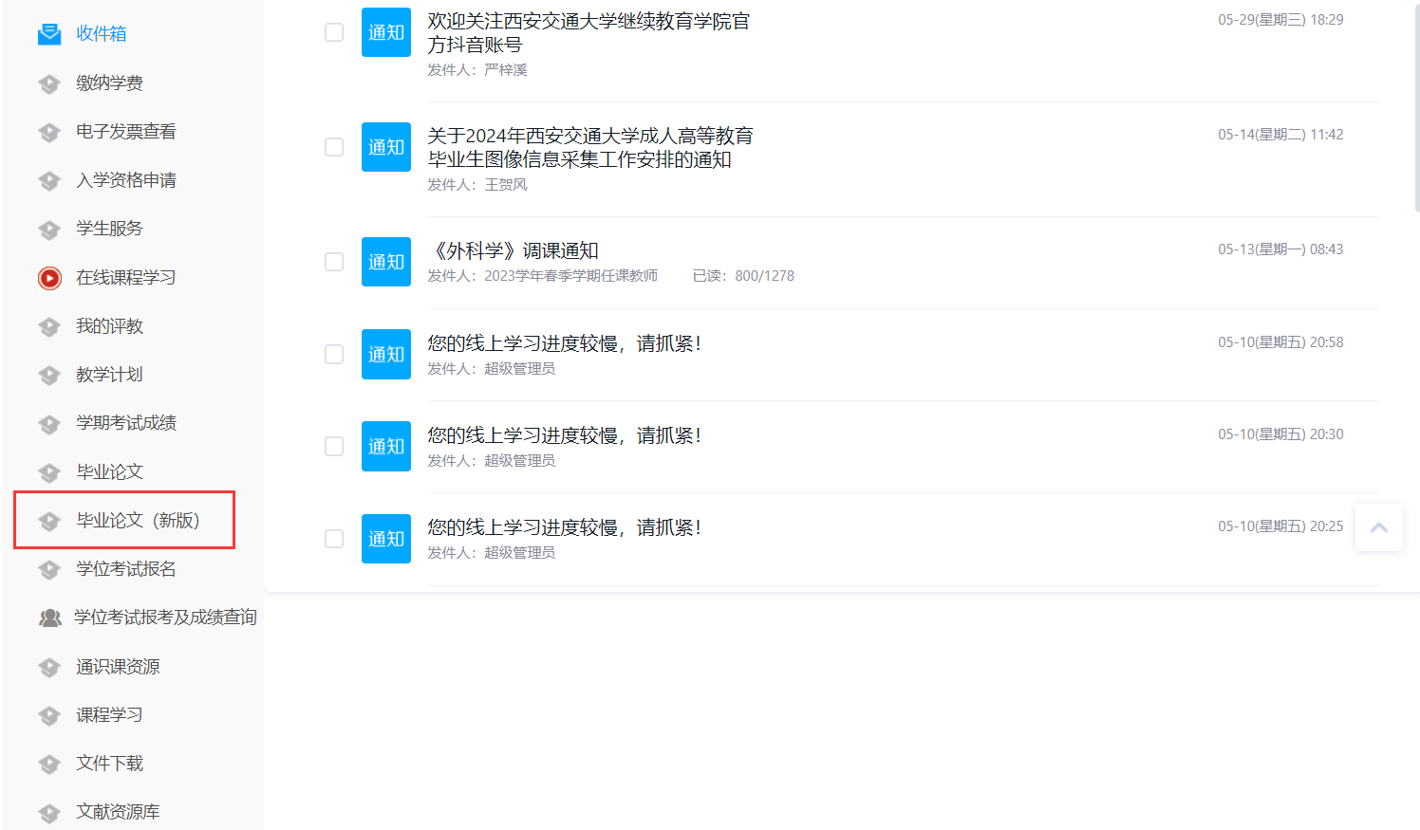

三、进入论文管系统，点击“进入论文”按钮。

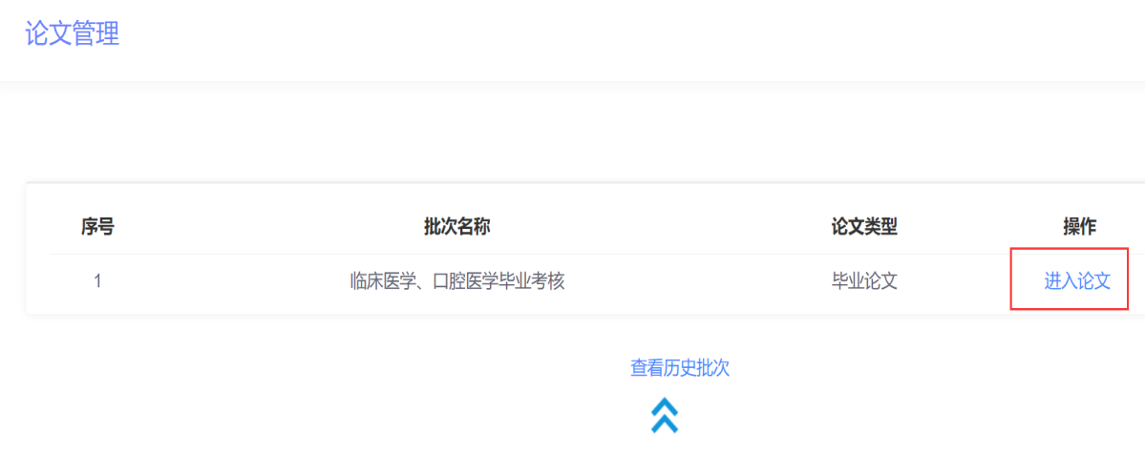

四、自拟题目处填写“毕业实习”点击确认。

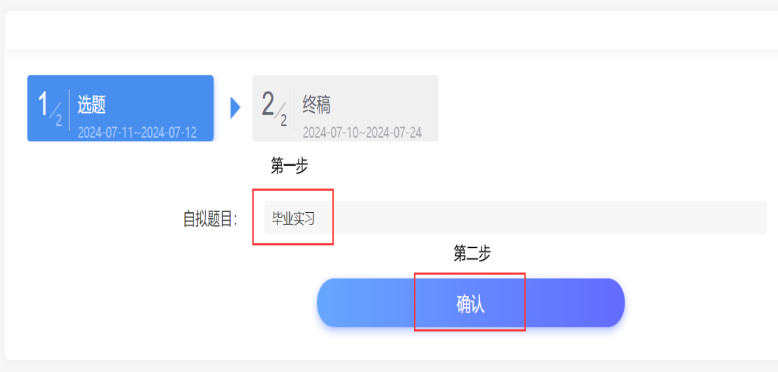

五、进入终稿环节。

第一步：点击“终稿文件”目录下的选择文件按钮，将命名好的电子版毕业实习册进行上传。

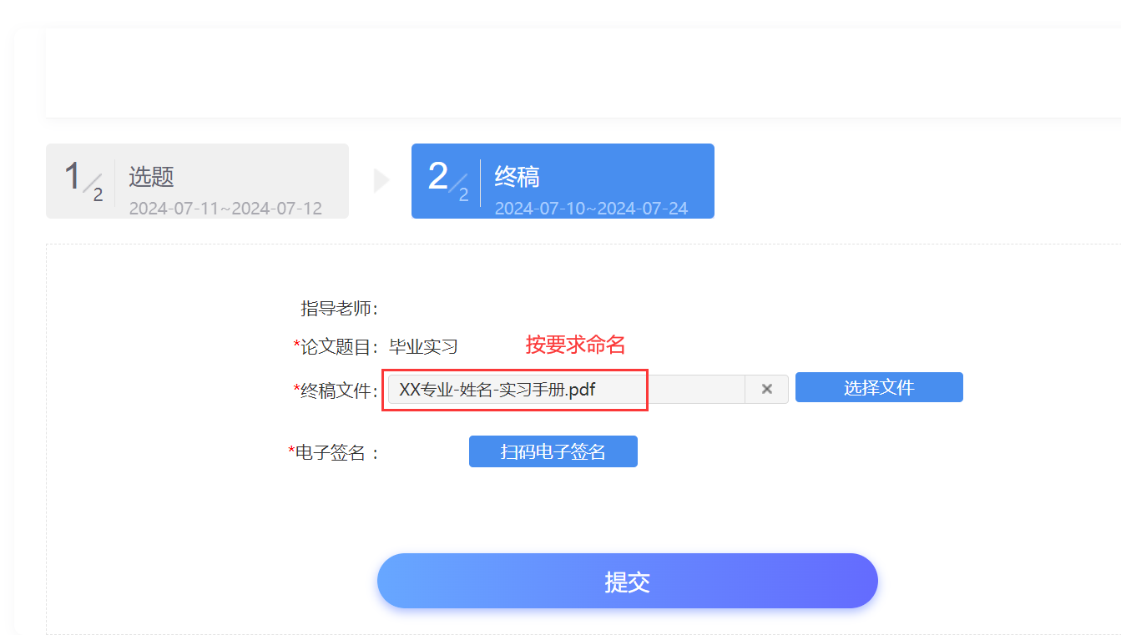

第二步：点击“电子签名”目录下的扫码电子签名按钮，可选“笔画书写”或“手机扫码签名”，签名完成后点击完成。

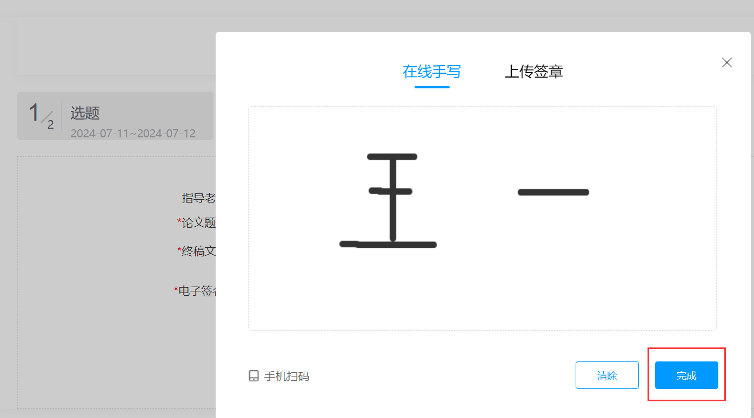

第三步：以上两项内容完成后，点击提交按钮便可完成毕业实习册的上传工作，等待评审教师批阅。

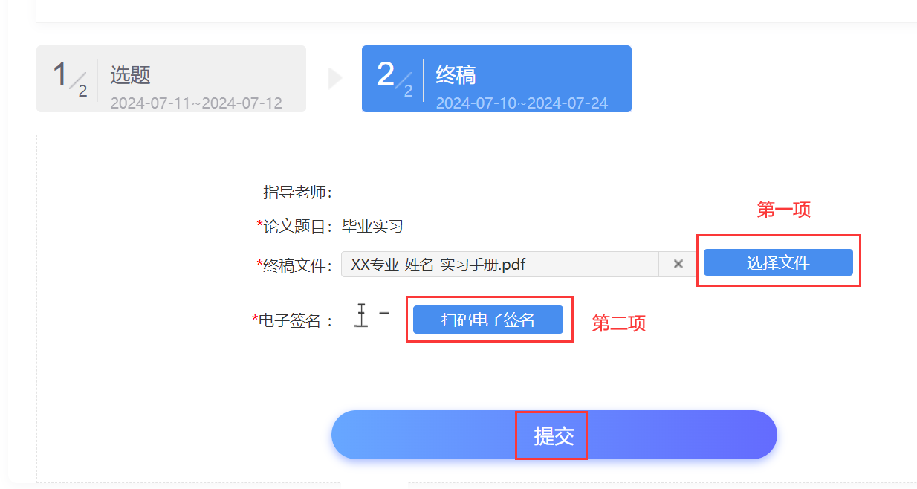

六、返回个人学习界面，点击“毕业论文（新版）”进入论文管理系统后点击“进入论文”便可查看评阅进度及评审意见。

